**LAPORAN PRAKTIKUM MOBILE PROGRAMMING**

**MODUL 1**



Nama : Firman Fadilah Noor

NIM : 240605110083

Kelas : B

Tanggal : 1 September 2025

**JURUSAN TEKNIK INFORMATIKA**

**FAKULTAS SAINS DAN TEKNOLOGI**

**UNIVERSITAS ISLAM NEGERI MAULANA MALIK IBRAHIM MALANG**

**GANJIL 2025/2026**

**I. Tujuan**

1. Menjelaskan Flutter sebagai framework mobile cross-platform.

2. Menginstal Flutter SDK, Android Studio, Android SDK, serta plugin pendukung.

3. Menjalankan aplikasi Flutter pertama di emulator dan smartphone Android.

**II. Langkah Kerja**

1. Melakukan Instalasi Flutter SDK serta menjalankan aplikasi pada emulator
2. Menginstal Android Studio beserta Android SDK
3. Menambahkan plugin Flutter pada Android Studio
4. Menyiapkan perangkat uji coba (seperti emulator atau smartphone)
5. Melakukan proses pengujian

**III. Screenshot Hasil**

1. Menjalankan Program

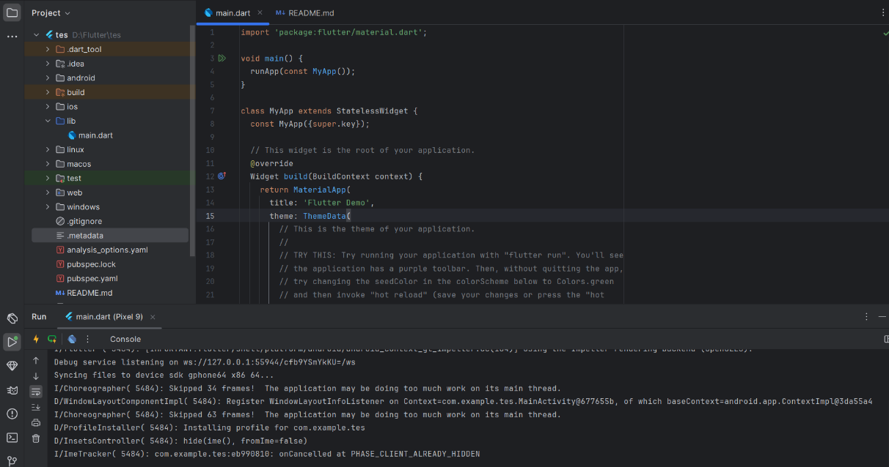

* Jalankan aplikasi menggunakan kode program pada Sub Bab 3.

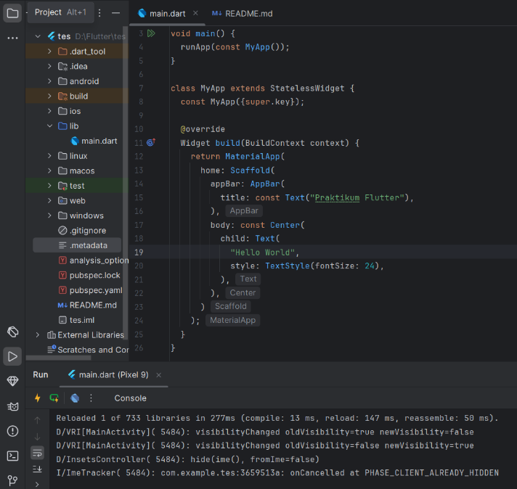

1. Modifikasi Kode Program

* 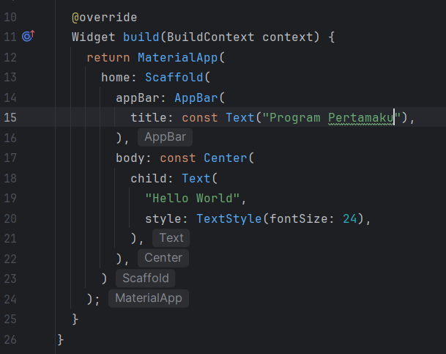 Ubah teks pada AppBar menjadi “Program Pertamaku”.

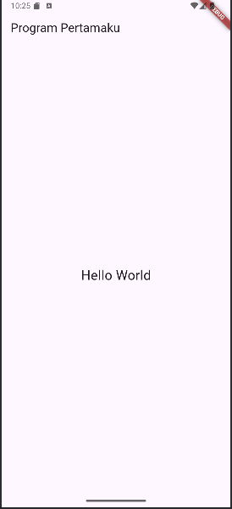

* 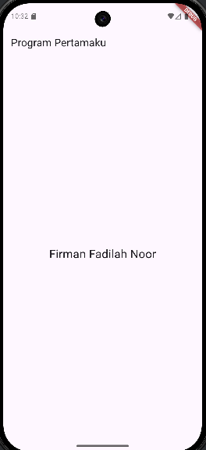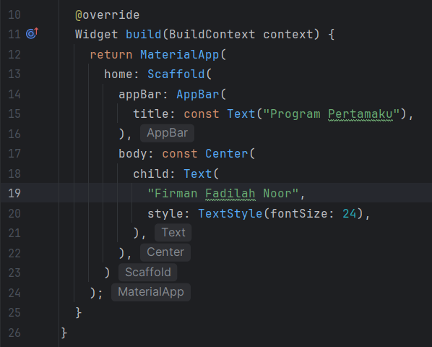Ganti teks “Hello World” dengan nama masing-masing.
* 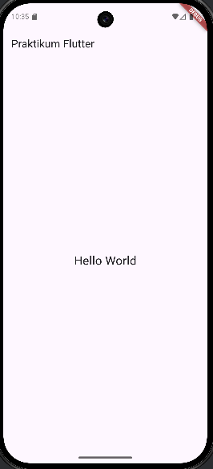Jalankan kembali program untuk melihat hasil perubahan.

1. **Pengujian pada Perangkat**

* 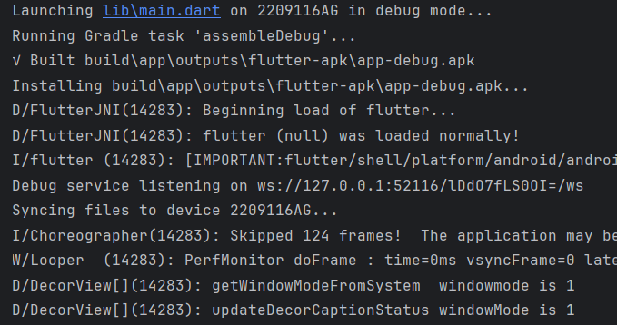Jalankan aplikasi pada emulator Android.
* 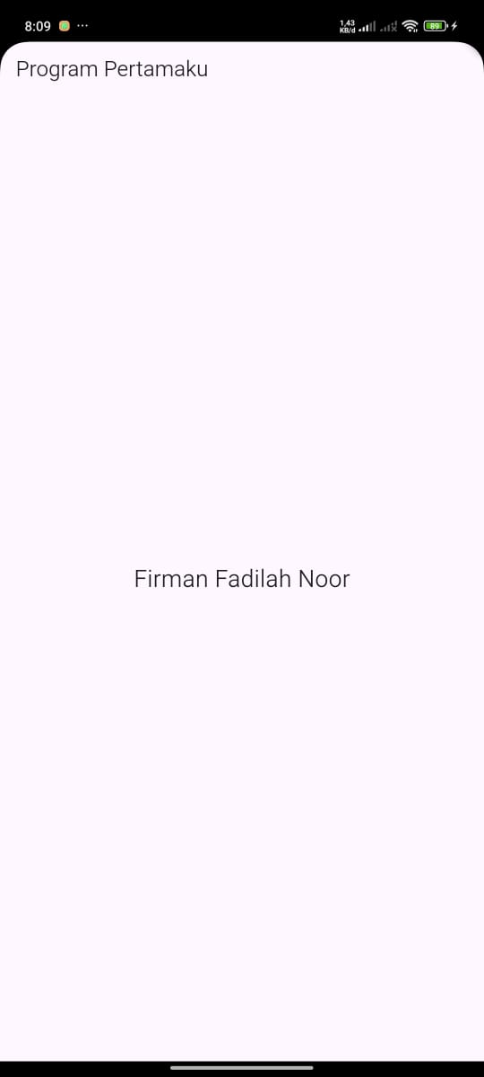Uji aplikasi pada smartphone nyata melalui USB debugging.

1. Pengamatan Waktu Eksekusi

Waktu eksekusi pada **emulator**: Aplikasi membutuhkan waktu lebih lama untuk tampil pertama kali di layar, rata-rata sekitar **15–25 detik**, bergantung pada spesifikasi laptop dan konfigurasi emulator.

Waktu eksekusi pada **smartphone nyata**: Aplikasi berjalan lebih cepat, hanya sekitar **5–10 detik** hingga tampil di layar.

**Perbandingan:** Eksekusi pada smartphone nyata lebih responsif dibandingkan emulator, karena smartphone memiliki optimasi langsung pada perangkat keras, sedangkan emulator harus membagi sumber daya dengan sistem host.

**IV. Kesimpulan**

Berdasarkan hasil pengamatan, dapat disimpulkan bahwa menjalankan aplikasi Flutter pada smartphone nyata memberikan performa yang lebih baik dibandingkan pada emulator, terutama dari segi waktu eksekusi. Emulator cenderung lebih lambat karena membutuhkan alokasi sumber daya tambahan dari komputer host. Oleh karena itu, untuk pengujian performa aplikasi secara lebih akurat, penggunaan perangkat nyata lebih disarankan.